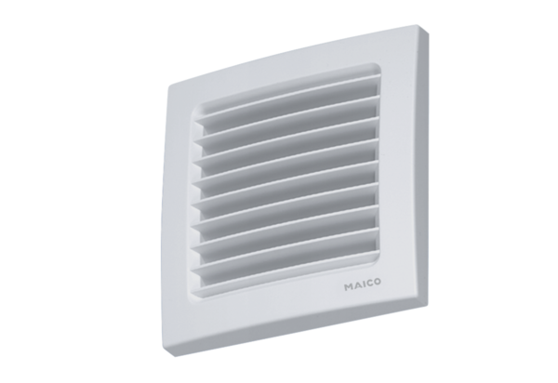Unutarnja rešetka, prilagodljiva AZE 100 PJedinica za pakiranje: 1 komAsortiman: K
Broj artikla: 0059.0962Proizvođač: MAICO

